解决方案说明书
Solution Model Description
编号：TMP-SMD
版本 1.0

作者： | 何镓钧 | 日期： | 2017.4.7
审批： |  | 日期：

变更记录

日期 | 版本 | 变更说明 | 作者
2017.4.7 | 1.0 | 创建 | 何镓钧

简介

内容

适用对象

参考文档

系统整体架构
视图：JSP
控制：Struts2
模型：实体Bean，User，Good，Address，Order，Evaluate(Spring)
持久层：Hibernate来操控数据
按src下的目录来说就有DAO层用于数据库操作，Service层用于与页面交互，交换数据，Entity层存放JavaBean的地方，Utils层存放各类集合工具类的地方，Test层用于存放单元测试类

资源层解决方案
3.1 数据库设计的概念模型
3.2 资源层组件
资源层组件是完成数据库处理的组件，例如数据源的管理、执行数据库的查询、CRUD。
3.2.1 资源层类图
3.2.2 类详细设计
类名称 | HibernateUtils |  |  | 所属包名称 | Com.zazalu.dao
类静态变量定义
名称 |  | 类型 |  |  |  | 描述
HibernateTemplate |  | org.hibernate.cfg.Configuration |  |  |  | Hibernate核心配置对象
Session |  | org.hibernate.Session
类变量定义(先Public->protected->private)
名称 |  | 类型 |  |  |  | 描述
无
方法(先Public->protected->private)
名称 | 参数 |  | 返回值 |  |  |  | 简单描述
getSession |  |  | org.hibernate.Session |  |  |  | HibernateCRUD核心类
getHibernateTemplate |  |  | org.springframework.orm.hibernate4.HibernateTemplate |  |  |  | Spring结合Hibernate时候的使用HibernateCRUD的包装类

类名称 | XxxxxDao(接口) |  |  | 所属包名称 | Com.zazalu.dao
类静态变量定义
名称 |  | 类型 |  |  |  | 描述
无
类变量定义(先Public->protected->private)
名称 |  | 类型 |  |  |  | 描述
无
方法(先Public->protected->private)
名称 | 参数 |  | 返回值 |  |  |  | 简单描述
Get方法 |  |  | JavaBean Or Set |  |  |  | 获取数据getter
Set方法
Update方法
Delete 方法

类名称 | GoodDaoImpl |  |  | 所属包名称 | Com.zazalu.daoImpl
类静态变量定义
名称 |  | 类型 |  |  |  | 描述
无
类变量定义(先Public->protected->private)
名称 |  | 类型 |  |  |  | 描述
hibernateTemplate |  | org.springframework.orm.hibernate4.HibernateTemplate |  |  |  | Spring结合Hibernate时候的使用HibernateCRUD的包装类
方法(先Public->protected->private)
名称 | 参数 |  | 返回值 |  |  |  | 简单描述
save | Good |  | Void |  |  |  | 保存新商品
getGoodByName | String goodName |  | Good |  |  |  | 根据商品名获取Good
getGoodList | Null |  | List<Good> |  |  |  | 获取商品列表
getGoodListByPageIndex | Integer pageIndex |  | List<Good> |  |  |  | 获取指定页数的商品列表
getGoodById | Integer goodId |  | Good |  |  |  | 根据商品Id获取Good
getGoodNumber | Null |  | Integer |  |  |  | 获取所商品的数量
getGoodListByGoodName | String goodName |  | List<Good> |  |  |  | 商品列表模糊查询
updateGood | Good good |  | Void |  |  |  | 更新商品
deleteGoodById | Integer goodId |  | Void |  |  |  | 根据商品id删除商品

类名称 | OrdersDaoImpl |  | 所属包名称 |  | Com.zazalu.daoImpl
类静态变量定义
名称 |  | 类型 |  |  |  | 描述
无
类变量定义(先Public->protected->private)
名称 |  | 类型 |  |  |  | 描述
hibernateTemplate |  | org.springframework.orm.hibernate4.HibernateTemplate |  |  |  | Spring结合Hibernate时候的使用HibernateCRUD的包装类
方法(先Public->protected->private)
名称 | 参数 |  |  | 返回值 |  |  | 简单描述
save | Order |  |  | Boolean |  |  | 添加新订单
getUnPayOrdersList | Integer userId |  |  | List<Orders> |  |  | 获取用户未付款列表
getPayedOrdersList | Integer userId |  |  | List<Orders> |  |  | 获取用户已支付列表
getOrderByOrderId | Integer orderId |  |  | Order |  |  | 根据订单id获取Order
update | Order |  |  | Null |  |  | 更新订单
deleteOrderById | Integer orderId |  |  | Void |  |  | 删除订单
addNewShoppingCart | ShoppingCart shoppingCart |  |  | void |  |  | 加入购物车
getShoppingCartList | Integer userId |  |  | List<ShoppingCart> |  |  | 获取用户购物车列表
deleteShoppingCartById | Integer shoppingcartId |  |  | Void |  |  | 删除某个购物车数据
getAllOrders | Null |  |  | List<Orders> |  |  | 获取所有的订单
deleteShoppingCartByOrderId | Integer orderId |  |  | void |  |  | 根据订单id删除购物车记录
getShoppingCart | Integer userId, Integer ordersId |  |  | ShoppingCart |  |  | 获取购物车记录
getUnEvaluateOrdersList | Integer userId |  |  | List<Orders> |  |  | 获取未评价订单列表
getOrdersListByGoodId | Integer goodId |  |  | List<Orders> |  |  | 根据商品id获取订单列表
getOrdersListByYearMonth | String selectedYear, String month |  |  | List<Orders> |  |  | 根据年月获得订单列表
deleteShoppingCartByUserId | Integer userId |  |  | void |  |  | 删除用户购物车
getOrdersListByTime | String time |  |  | List<Orders> |  |  | 根据时间获取订单
getOrdersListByUserId | Integer userId |  |  | List<Orders> |  |  | 获取用户订单列表

类名称 | AddressDaoImpl |  |  | 所属包名称 | Com.zazalu.daoImpl
类静态变量定义
名称 |  | 类型 |  |  |  | 描述
无
类变量定义(先Public->protected->private)
名称 |  | 类型 |  |  |  | 描述
hibernateTemplate |  | org.springframework.orm.hibernate4.HibernateTemplate |  |  |  | Spring结合Hibernate时候的使用HibernateCRUD的包装类
方法(先Public->protected->private)
名称 | 参数 |  | 返回值 |  |  |  | 简单描述
save | Address |  | Void |  |  |  | 添加收货地址
getAddressByUserId | Integer userId |  | List<Address> |  |  |  | 获取收货地址列表
deleteAddressById | Integer addressId |  | Boolean |  |  |  | 根据id删除Address
getDefaultAddress | Integer userId |  | Address |  |  |  | 获取用户的默认地址
getAddressById | Integer addressId |  | Address |  |  |  | 根据id获取Adress
update | Address address |  | Void |  |  |  | 更新地址

类名称 | AdvertisementDaoImpl |  |  | 所属包名称 | Com.zazalu.daoImpl
类静态变量定义
名称 |  | 类型 |  |  |  | 描述
无
类变量定义(先Public->protected->private)
名称 |  | 类型 |  |  |  | 描述
hibernateTemplate |  | org.springframework.orm.hibernate4.HibernateTemplate |  |  |  | Spring结合Hibernate时候的使用HibernateCRUD的包装类
方法(先Public->protected->private)
名称 | 参数 |  | 返回值 |  |  |  | 简单描述
save | Advertisement |  | Void |  |  |  | 保存新广告
getAdsList | Null |  | List<Advertisement> |  |  |  | 获取广告列表
deleteAdsById | Integer adsId |  | Void |  |  |  | 删除广告id

类名称 | EvaluateDaoImpl |  | 所属包名称 |  | Com.zazalu.daoImpl
类静态变量定义
名称 |  | 类型 |  |  |  | 描述
无
类变量定义(先Public->protected->private)
名称 |  | 类型 |  |  |  | 描述
hibernateTemplate |  | org.springframework.orm.hibernate4.HibernateTemplate |  |  |  | Spring结合Hibernate时候的使用HibernateCRUD的包装类
方法(先Public->protected->private)
名称 | 参数 |  |  | 返回值 |  |  | 简单描述
save | Evaluate |  |  | Void |  |  | 添加新评价
getEvaluateByOrderId | Integer orderId, Boolean isFatherEvaluate |  |  | List<Evaluate> |  |  | 获取订单评价
getEvaluateByFatherEvaluateId | Integer fatherEvaluateId |  |  | List<Evaluate> |  |  | 获取父评价
getEvaluateByEvaluateId | Integer evaluateId |  |  | Evaluate |  |  | 获取评价
getEvaluateNumberByOrderId | Integer orderId |  |  | Integer |  |  | 获取评价数量

类名称 | FavoriteDaoImpl |  | 所属包名称 |  | Com.zazalu.daoImpl
类静态变量定义
名称 |  | 类型 |  |  |  | 描述
无
类变量定义(先Public->protected->private)
名称 |  | 类型 |  |  |  | 描述
hibernateTemplate |  | org.springframework.orm.hibernate4.HibernateTemplate |  |  |  | Spring结合Hibernate时候的使用HibernateCRUD的包装类
方法(先Public->protected->private)
名称 | 参数 |  |  | 返回值 |  |  | 简单描述
save | Favorite |  |  | Void |  |  | 添加新收藏
deleteFavorite | Integer goodId, Integer userId |  |  | Void |  |  | 删除收藏
getFavorite | Integer userId, Integer goodId |  |  | Favorite |  |  | 获取用户的指定收藏
getUserFavoriteList | Integer userId |  |  | List<Favorite> |  |  | 获取用户收藏夹

业务层解决方案
4.1 业务层概述
业务层用于完成各种业务逻辑，实现功能的核心场所
4.2 业务层类图
4.3 业务层类详细设计
类名称 | UserAction |  | 所属包名称 | Com.zazalu.action
类静态变量定义
名称 | 类型 |  |  |  | 描述
无
类变量定义(先Public->protected->private)
名称 | 类型 |  |  |  | 描述
user | com.zazalu.entity.User |  |  |  | Struts2的模型驱动User
方法(先Public->protected->private)
名称 | 参数 | 返回值 |  | 简单描述
register |  | String |  | 注册方法
quickRegister |  | String |  | 快速注册方法
verifyByName |  | String |  | 验证用户名是否重复
userLogin |  | String |  | 用户登录
quicksetupReceiveMail |  | String |  | 快速注册邮件回执
lostPassword |  | String |  | 找回密码
verifyUserPassword |  | String |  | 验证密码是否正确
passwordChange |  | String |  | 修改密码
userLogOut |  | String |  | 用户登出
getUserList |  | String |  | 获取用户列表
getUserByName |  | String |  | 根据用户名获取用户
userManage |  | String |  | 管理用户
deleteUser |  | String |  | 删除用户
addUserSexToSession |  | String |  | 添加用户性别到Session域
addUserBirthStringToSession |  | String |  | 添加用户生日到Session域
addUserDefaultHeadImg |  | Void |  | 添加用户默认头像
testUserMessageComplete |  | Boolean |  | 测试用户个人信息是否完整

类名称 | GoodAction |  | 所属包名称 |  | Com.zazalu.action
类静态变量定义
名称 | 类型 |  |  |  |  | 描述
无
类变量定义(先Public->protected->private)
名称 | 类型 |  |  |  |  | 描述
good | com.zazalu.entity.Good |  |  |  |  | Struts2的模型驱动Good
方法(先Public->protected->private)
名称 | 参数 | 返回值 |  | 简单描述
register |  | String |  | 保存新商品
getGoodList |  | String |  | 获取商品列表
getGoodListByPageIndex |  | String |  | 根据页数获取商品列表
deleteGood |  | String |  | 删除商品
saveGoodToHttpSession |  | String |  | 将商品信息存入Session域中
toGoodPage |  | String |  | 跳转至商品详细页
getGoodNumber |  | String |  | 获取商品总量
getGoodListByGoodName |  | String |  | 模糊查询商品
verifyGoodName |  | String |  | 验证商品名是否重复

类名称 | OrdersAction |  |  | 所属包名称 | Com.zazalu.action
类静态变量定义
名称 |  | 类型 |  |  |  | 描述
无
类变量定义(先Public->protected->private)
名称 |  | 类型 |  |  |  | 描述
goodService |  | com.zazalu.service.GoodService |  |  |  | 商品Service类
ordersService |  | com.zazalu.service.OrdersService |  |  |  | 订单Service类
favoriteService |  | com.zazalu.service.FavoriteService |  |  |  | 收藏Service类
userService |  | com.zazalu.service.UserService |  |  |  | 用户Service类
方法(先Public->protected->private)
名称 | 参数 |  | 返回值 |  |  |  | 简单描述
bornNewOrder |  |  | String |  |  |  | 创建新订单
payOrders |  |  | String |  |  |  | 支付订单
getUnPayOrdersList |  |  | String |  |  |  | 获取未支付订单列表
getPayedOrdersList |  |  | String |  |  |  | 获取已支付订单列表
deleteOrder |  |  | String |  |  |  | 删除订单
cancleOrder |  |  | String |  |  |  | 取消订单
addShoppingCart |  |  | String |  |  |  | 添加购物车
getUserShoppingCartList |  |  | String |  |  |  | 获取购物车列表
deleteShoppingCart |  |  | String |  |  |  | 删除购物车
deleteAllShoppingCart |  |  | String |  |  |  | 删除所有购物车
unSubscribeOrder |  |  | String |  |  |  | 未支付订单
getAllOrders |  |  | String |  |  |  | 获取所有订单
getUnEvaluateOrdersList |  |  | String |  |  |  | 获取未评价订单列表
getYearMoney |  |  | String |  |  |  | 获取年度交易额
searchOrdersByType |  |  | String |  |  |  | 订单搜索

类名称 | FavoriteAction |  |  | 所属包名称 | Com.zazalu.action
类静态变量定义
名称 |  | 类型 |  |  |  | 描述
无
类变量定义(先Public->protected->private)
名称 |  | 类型 |  |  |  | 描述
userService |  | com.zazalu.service.UserService |  |  |  | 用户Service
goodService |  | com.zazalu.entity.Good |  |  |  | 商品Service
favoriteService |  | com.zazalu.service.FavoriteService |  |  |  | 收藏夹Service
方法(先Public->protected->private)
名称 | 参数 |  | 返回值 |  |  |  | 简单描述
addFavorite |  |  | String |  |  |  | 添加收藏
deleteFavorite |  |  | String |  |  |  | 删除收藏
getUserFavorite |  |  | String |  |  |  | 获得用户的收藏
verifyGoodIsFavorite |  |  | String |  |  |  | 验证是否有收藏

类名称 | EvaluateAction |  |  | 所属包名称 | Com.zazalu.action
类静态变量定义
名称 |  | 类型 |  |  |  | 描述
无
类变量定义(先Public->protected->private)
名称 |  | 类型 |  |  |  | 描述
evaluateService |  | com.zazalu.service.EvaluateService |  |  |  | 评价的Service类
ordersService |  | com.zazalu.service.OrdersService |  |  |  | 订单Service类
方法(先Public->protected->private)
名称 |  | 参数 | 返回值 |  |  |  | 简单描述
addEvaluate |  |  | String |  |  |  | 添加评论
getFatherEvaluateListByGoodId |  |  | String |  |  |  | 获得一个商品的父评价
getChildEvaluateListByFatherEvaluateId |  |  | String |  |  |  | 根据父评价获得子评价
getEvaluateNumberByGoodId |  |  | String |  |  |  | 累计评价

类名称 | AdvertisementAction |  |  | 所属包名称 | Com.zazalu.action
类静态变量定义
名称 |  | 类型 |  |  |  | 描述
无
类变量定义(先Public->protected->private)
名称 |  | 类型 |  |  |  | 描述
advertisementService |  | com.zazalu.service.AdvertisementService |  |  |  | 广告的Service类
方法(先Public->protected->private)
名称 |  | 参数 | 返回值 |  |  |  | 简单描述
addAdvertisement |  |  | String |  |  |  | 添加广告
getAdsList |  |  | String |  |  |  | 获得广告列表
deleteAds |  |  | String |  |  |  | 删除广告

类名称 | AddressAction |  |  | 所属包名称 | Com.zazalu.action
类静态变量定义
名称 |  | 类型 |  |  |  | 描述
无
类变量定义(先Public->protected->private)
名称 |  | 类型 |  |  |  | 描述
addressService |  | com.zazalu.service.AddressService |  |  |  | 收获地址的Service类
userService |  | com.zazalu.service.UserService |  |  |  | 用户的Service类
方法(先Public->protected->private)
名称 |  | 参数 | 返回值 |  |  |  | 简单描述
getUserAddress |  |  | String |  |  |  | 获取用户收货地址列表
deleteAddressByAddressId |  |  | String |  |  |  | 删除收获地址
setupToDefault |  |  | String |  |  |  | 设置默认地址
addNewAddress |  |  | String |  |  |  | 添加新的收获地址

表示层解决方案
5.1 表示层概述
主要负责前段的信息显示和界面操作，使用JSP页面完成
5.2 表示层类图
5.3 用例实现
5.3.1 注册登录用例
1．用例概述
普通注册，快速注册，还有登录和忘记密码
2．页面流程图
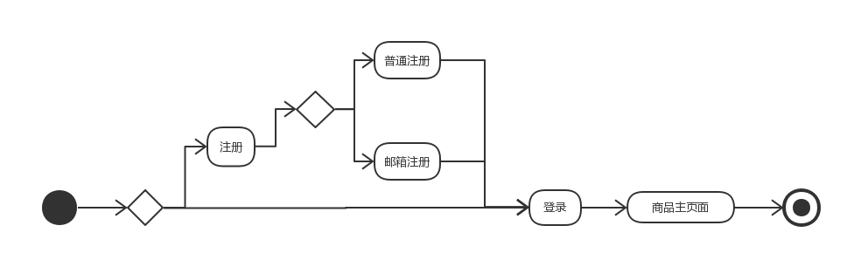

3．视图设计（JSP）
JSP页面说明
页面名称 |  | login.jsp
功能简述 |  | 注册登录页面
进入的URL |  | /mychannel/JSP/login.jsp |  |  | 进入方式 | 完整url直接进入
数据来源定义
编号 | 参数名称 |  | 来源 | 说明
1 | UserName |  | 用户输入 | 用户名
2 | Password |  | 用户输入 | 密码
3 | Email |  | 用户输入 | 注册时的邮箱名
4 | UserTel |  | 用户输入 | 注册时的手机电话
页面外观
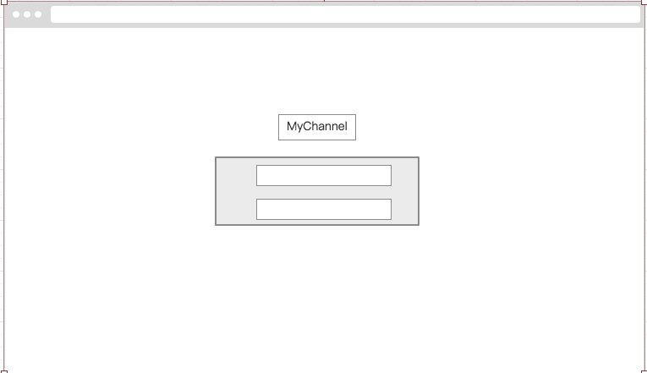

5．控制器（Action）
Servlet类说明
类名称 |  |  | com.zazalu.action.loginAction
功能简述 |  |  | User注册登录的Action  执行的操作如下：  - 表单提交用户名和密码  - 生成User对象Bean，用Hibernate的Session查询改User是否存在  - 存在的话就返回，不存在看是否是要注册 要注册就进入写入数据库  - 成功登录或者成功注册，返回登录页面
输入定义
# |  | 名称 |  | 类型 |  | 说明
1 |  | user |  | User |  | 接受一个User类对象
处理流程
生成User对象Bean，用Hibernate的Session查询改User是否存在
存在的话就返回，不存在看是否是要注册 要注册就进入写入数据库

输出定义
# | 名称 |  |  | 类型 | 说明
1 | boolean |  |  | Boolean | 成功返回true失败返回false

6．其他类（例如ActionForm）

5.3.2 发现商品用例
1．用例概述
主页面发现商品，关键字发现商品，推荐栏发现商品，收藏夹发现商品
2．页面流程图
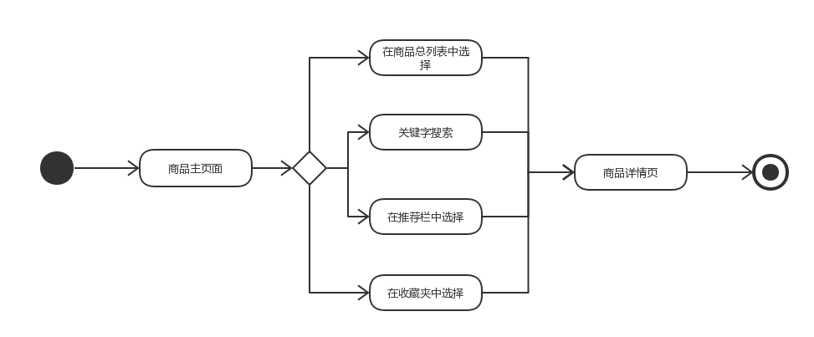

3．视图设计（JSP）
JSP页面说明
页面名称 |  | shouye.jsp
功能简述 |  | 首页，展示广告还有商品主页面
进入的URL |  | /mychannel/JSP/shouye.jsp |  |  | 进入方式 | 用户登录完成后跳转至此页面
数据来源定义
编号 | 参数名称 |  | 来源 | 说明
1 | Key |  | 用户输入 | 关键字搜索输入
页面外观
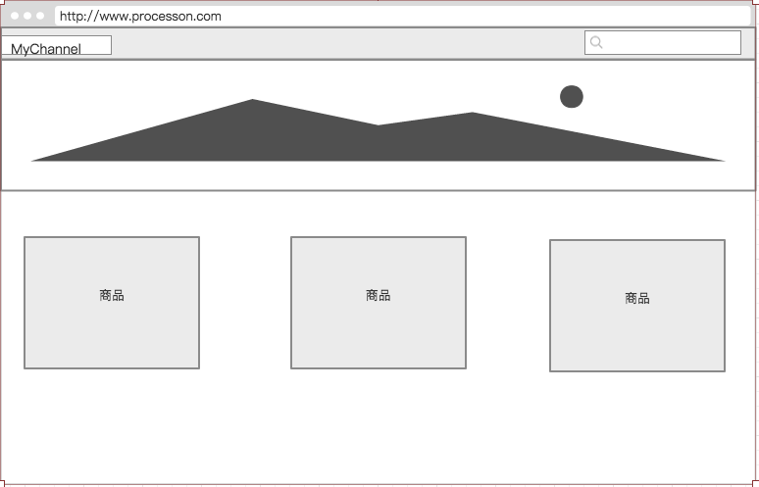

5．控制器（Action）
Servlet类说明
类名称 |  |  | com.zazalu.action.GoodAction
功能简述 |  |  | GoodAction  执行的操作如下：  - 从用户请求中获取到商品名或者用户id  - 通过商品名查找到该商品具体信息  - 返回一个商品，或者一组商品信息  - 页面显示出商品内容
输入定义
# |  | 名称 |  | 类型 |  | 说明
1 |  | Good |  | Good |  | Good类对象获取对应商品
处理流程
- 通过商品名查找到该商品具体信息
- 返回一个商品，或者一组商品信息
输出定义
# | 名称 |  |  | 类型 | 说明
1 | List<Good> |  |  | List | 返回商品(组)内容

6．其他类（例如ActionForm）

5.3.3 购买商品用例
1．用例概述
下订单，加入购物车，退订，评价订单
2．页面流程图
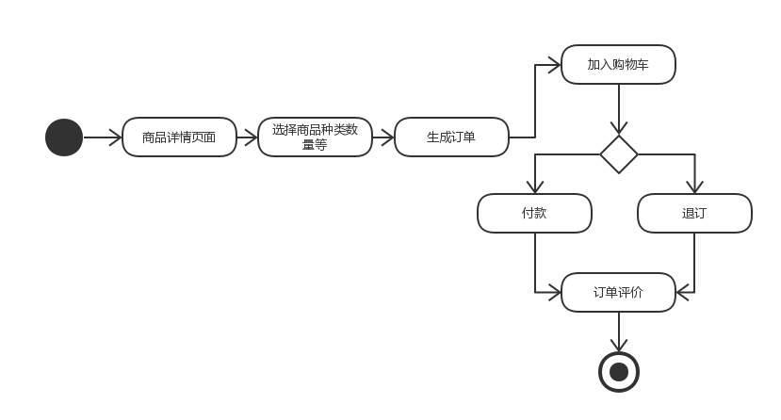

3．视图设计（JSP）
JSP页面说明
页面名称 |  | GoodPage.jsp
功能简述 |  | 商品详情页，显示商品详情，购买选择框还有评价区
进入的URL |  | /mychannel/JSP/GoodPage.jsp |  |  | 进入方式 | 用户选择完商品后跳转至该页面
数据来源定义
编号 | 参数名称 |  | 来源 | 说明
1 | BuyNumber |  | 用户选择 | 用户购买数量
2 | GoodNetWeight |  | 用户选择 | 用户选择的香水的净含量
3 | GoodColor |  | 用户选择 | 用户选择的香水包装的颜色
页面外观

5．控制器（Action）
Servlet类说明
类名称 |  |  | com.zazalu.action.GoodAction
功能简述 |  |  | GoodAction  执行的操作如下：  - 获取用户购买的详细要求组装成Order  - 更新购物车表，将新订单存入购物车表中  - 等待用户付款完成后，修改订单的信号量，表示该订单已经完成  - 返回支付成功
输入定义
# |  | 名称 |  | 类型 |  | 说明
1 |  | userId |  | Integer |  | 用户Id
2 |  | goodId |  | Integer |  | 商品Id
3 |  | BuyNumber |  | Integer |  | 购买数量
4 |  | BuyNetWeight |  | String |  | 购买的净含量
5 |  | BuyColor |  | String |  | 购买的颜色
处理流程
- 更新购物车表，将新订单存入购物车表中
- 等待用户付款完成后，修改订单的信号量，表示该订单已经完成
输出定义
# | 名称 |  |  | 类型 | 说明
1 | orderSaveBoolean |  |  | Boolean | 订单存入成功与否
2. | orderPayBoolean |  |  | Boolean | 订单付款是否完成

6．其他类（例如ActionForm）

5.3.4 商铺管理用例
1．用例概述
商品的CRUD，标签的CRUD，订单管理，店主回复用户对订单的评价
2．页面流程图
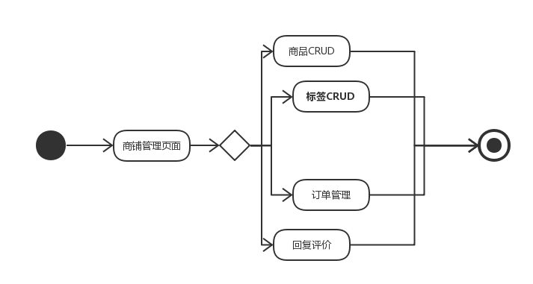

3．视图设计（JSP）
JSP页面说明
页面名称 |  | GoodManage_*.jsp
功能简述 |  | 商铺管理页面，可以管理商品，商品的标签，还有所有订单，在订单详情中可以回复用户评价
进入的URL |  | /mychannel/JSP/GoodManage.jsp |  |  | 进入方式 | 管理员登录后选择商铺管理后跳转至此
数据来源定义
编号 | 参数名称 |  | 来源 | 说明
无
页面外观

5．控制器（Action）
Servlet类说明
类名称 |  |  | com.zazalu.action.GoodAction
功能简述 |  |  | GoodAction  执行的操作如下：  - 获取到要添加的商品的各个详细信息后组装成一个Good类对象  - 调用Dao层，将Good类对象存入数据库中  - 也可以根据GoodId获取到一个商品的详细信息，然后显示回网页  - 订单管理中可以对订单进行强制删除  - 在订单详情中，可以看到此订单的详细信息，同时也可以回复该订单用户给的评价
输入定义
# |  | 名称 |  | 类型 |  | 说明
1 |  | Xxxgood |  | Good |  | 商品Bean
2 |  | XXXOrder |  | Order |  | 订单Bean
3 |  | ReplyEvaluate |  | String |  | 回复评价
处理流程
- 获取到要添加的商品的各个详细信息后组装成一个Good类对象
- 调用Dao层，将Good类对象存入数据库中
- 也可以根据GoodId获取到一个商品的详细信息，然后显示回网页
- 订单管理中可以对订单进行强制删除
- 在订单详情中，可以看到此订单的详细信息，同时也可以回复该订单用户给的评价
输出定义
# | 名称 |  |  | 类型 | 说明
1 | goodSaveBoolean |  |  | Boolean | 商品存入成功与否
2. | goodUpdateBoolean |  |  | Boolean | 商品修改是否完成
3 | TagSaveBoolean |  |  | Boolean | 标签存入成功与否
4 | TagUpdateBoolean |  |  | Boolean | 标签修改成功与否
5 | OrderDeleteBoolean |  |  | Boolean | 订单删除成功与否
6 | ReplyEvaluateBoolean |  |  | Boolean | 回复订单成功与否

6．其他类（例如ActionForm）

5.3.5 后台管理用例
1．用例概述
广告管理，月交易统计，用户管理
2．页面流程图
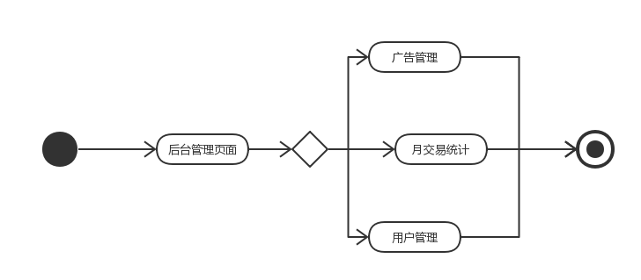

3．视图设计（JSP）
JSP页面说明
页面名称 |  | BackEnd_*.jsp
功能简述 |  | 后台管理页面，可以管理广告，查看月交易统计，和用户管理，禁用或者可用
进入的URL |  | /mychannel/JSP/BackEnd_*.jsp |  |  | 进入方式 | 管理员登录后选择后台管理后跳转至此
数据来源定义
编号 | 参数名称 |  | 来源 | 说明
1 | MonthTransData |  | 计算每月成交订单的总交易额 | 用于显示月交易统计的数据
页面外观

5．控制器（Action）
Servlet类说明
类名称 |  |  | com.zazalu.action.beckEndAction
功能简述 |  |  | backEndAction  执行的操作如下：  - 获取要新增的广告的内容  - 组装成Advertisement的广告bean对象  - 通过Dao获取每月的订单交易额，然后在此Action进行计算获取到该月的总交易额  - 组装成Json，发送给前端，显示出该月的交易总额  - 从Dao中获取到用户的所有的信息  - 返回前端显示出用户列表  - 接受要禁用的UserId，调用Dao方法修改User表信号量，从而禁用此User
输入定义
# |  | 名称 |  | 类型 |  | 说明
1 |  | Ads |  | Advertisement |  | 广告实体
2 |  | UserId |  | Integer |  | 要禁用的UserId
处理流程
- 获取要新增的广告的内容
- 组装成Advertisement的广告bean对象
- 通过Dao获取每月的订单交易额，然后在此Action进行计算获取到该月的总交易额
- 组装成Json，发送给前端，显示出该月的交易总额
- 从Dao中获取到用户的所有的信息
- 返回前端显示出用户列表
- 接受要禁用的UserId，调用Dao方法修改User表信号量，从而禁用此User
输出定义
# | 名称 |  |  | 类型 | 说明

6．其他类（例如ActionForm）

